ВЕСЕЛИ ЗНАЦИ
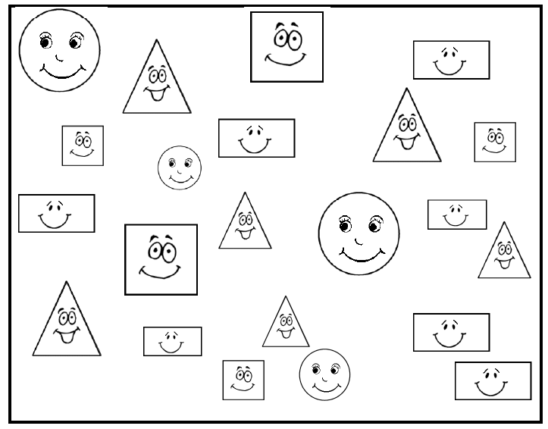

Обој ги круговите со жолта боја. .
Обој ги триаголниците со зелена боја.
Обој ги квадратите со црвена боја.
Обој ги правоаголниците со сина боја.

